Занятия дома
с детьми
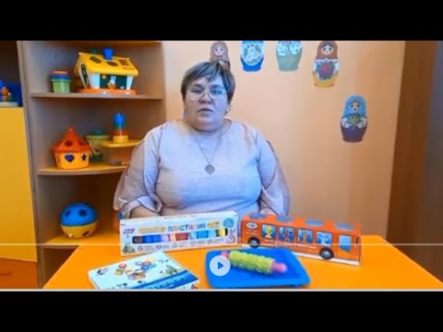
Занятие «Лепка» Изучаем фигуры

Развивающий мультик для детей

«Развитие РЕЧИ»

